**LN|Beanies ou le choc des générations**

**Des mamys tricoteuses qui réalisent vos bonnets et écharpes trendy!**

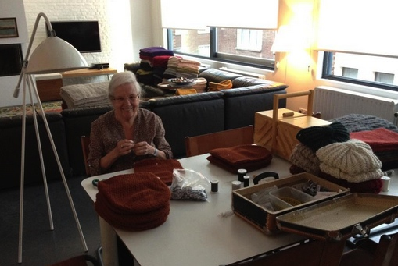**Bruxelles, le 09 octobre 2012** – LNIBeanies, c’est une petite entreprise belge créée par Ellen Kegels, jeune entrepreneuse dans le secteur du tricot. La marque propose un large panel de bonnets façons « Jacques Cousteau », de bonnets XXL ou encore des bandeaux et des écharpes. Toutes ces créations sont réalisées par une dizaine de mamys 100% belges qui occupent leur temps libre à tricoter ces créations uniques ‘’Made In Belgium’.

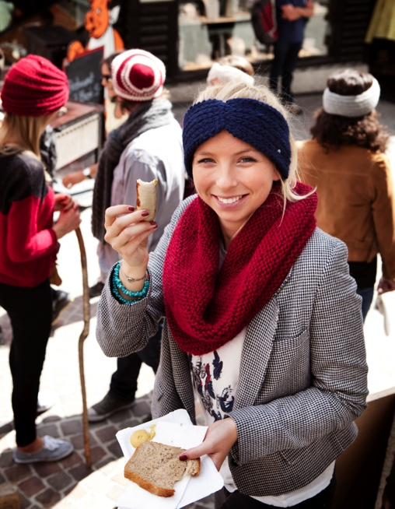

LNIBeanies, c’est aussi un e-shop, <http://www.lnbeanies.com/>, où vous trouverez toutes les gammes déclinées dans de nombreuses couleurs. Vous pouvez ainsi composer votre panier pour l’hiver qui commence à pointer le bout de son nez.

La collection LNIBeanies se décline pour femmes et hommes en 12 coloris et de nombreux modèles : ‘*Baggy Beanies’*, ‘*Jacques Beanies’* (en hommage à Jacques Cousteau), ‘*headband beanies’* et bandeaux, ‘*XXL Beanies’*, écharpes tube (Collars) et mitaines.

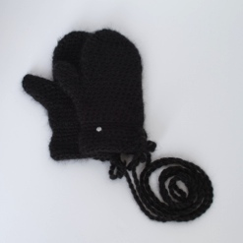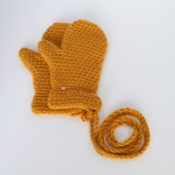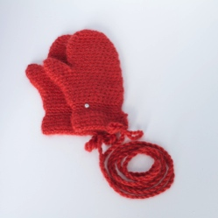

Le site offre également la possibilité de commander des « Gift cards ».

Pour toute demande d’informations complémentaires, de visuels HD ou encore d’interview avec Ellen Kegels, veuillez contacter : Karima Ghozzi – [karima.ghozzi@pr-ide.be](mailto:karima.ghozzi@pr-ide.be) – [+32 485 12 77 79](tel:%2B32%20485%2012%2077%2079" \t "_blank).